《e路实践，e路成长》 ---记薛家中心小学“e启学习工作室”3月份工作交流会议
原创： 丁俊英 e启学习工作室

2017-03-17
e路实践
e路成长
2017年3月17日下午，工作室的全体成员集聚在奥园校区三楼会议室，召开本学期第二次工作交流会议。整个会议分三个议程：

一、初尝成果，明方向
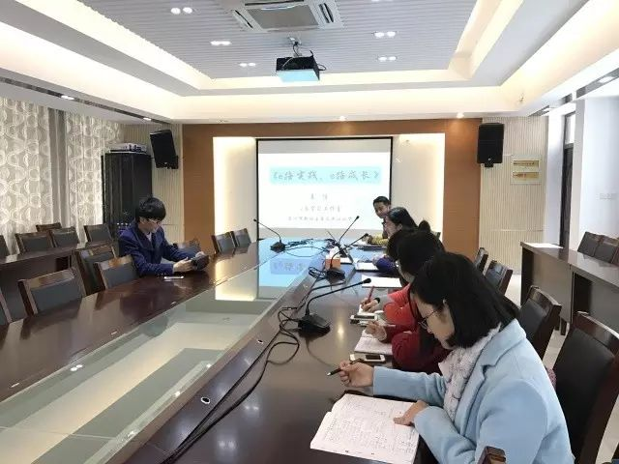
会议在轻松愉悦的氛围中开始，领衔人姜博老师肯定大家短短两周的微课实践，有了一个不错的开始。信息化网络化的时代，成员们的处女作，访问量、点击量不容小觑。陈洁老师的《十几减9》荣获榜首，刘敏娟老师将单元英语词汇、句式整理录制的三期微课深受孩子的喜欢和家长的赞许，留言区还有孩子们和老师精彩的英文互动。
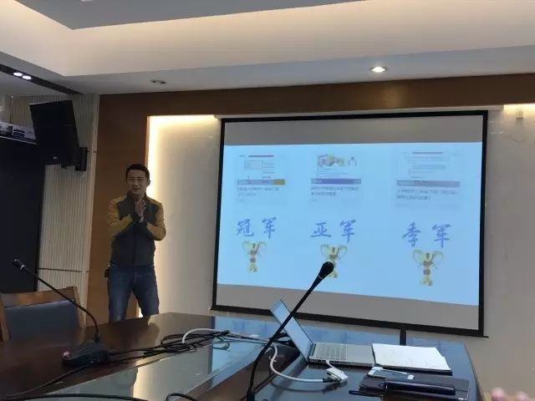
为扩大受众面和影响力，姜博老师给大家明确两点，一是多渠道分享传播微课视频，二是将微课程与课堂教学有机结合，最终实现学生的成长。
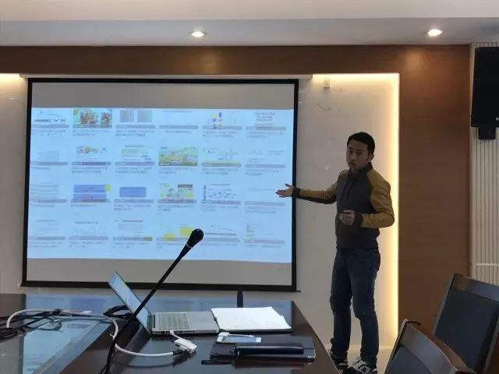
二、分享感受，铆干劲
紧接着，成员们代表分享两周实践感受，畅聊心理历程。刘敏娟老师表示自己怀着一颗好奇心投身实践，从对电子产品毫不熟悉到现在微课录制一一上手，在接触新事物的过程中感受着信息技术对教育的影响力。陈洁老师感觉微课的录制让她作为一名新老师能更熟悉教材，讲解课程。
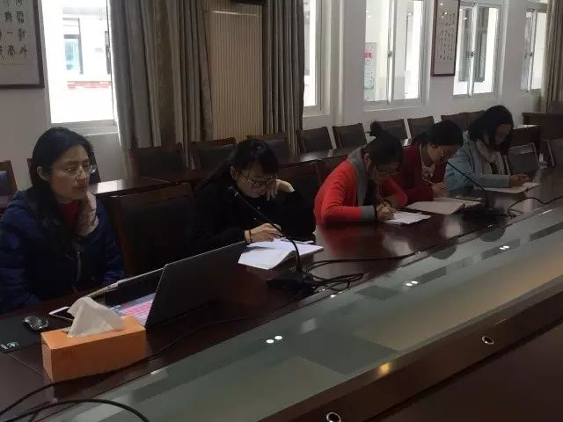
三、部署工作，定成长
最后，姜博老师部署了近两周的工作内容，督促成员确定研究课题，鼓励大家争取机会展现自我。我们播下了梦想的种子，用汗水浇灌，用智慧培育，定能发芽成长……
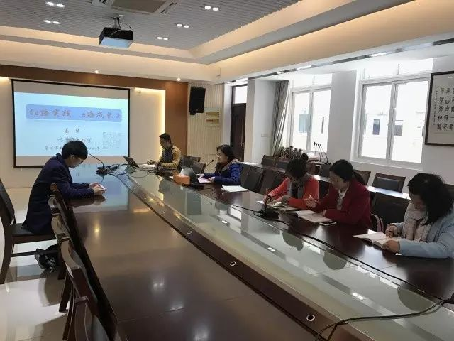
新闻报道见网址：https://mp.weixin.qq.com/s?__biz=MzA4OTEyNTczMQ==&mid=2648646721&idx=1&sn=4a95ae2ca8198a0ca40bda74423ffc5b&chksm=8834224dbf43ab5b059e20a74dad31bff0597a3f1adc33ec11d1cee050c41b37c74852548c2d&token=1199008326&lang=zh_CN#rd

